Вас точно поймут языки народов России в Службе 112 Москвы

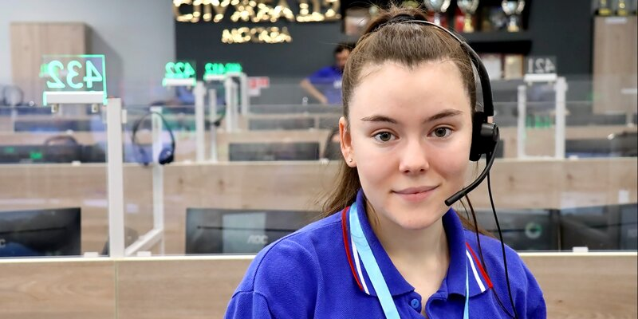
4 ноября отмечается День народного единства. Он ознаменует единение народа нашей страны вне зависимости от происхождения, вероисповедания и других различий. Россия – многонациональная страна. На ее территории проживает более 190 народностей. Среди операторов Службы 112 Москвы работает немало представителей народов России, носителей своей культуры и языка.
Руководитель группы лингвистической поддержки решила задействовать этот ценный ресурс с пользой для Службы 112 и её абонентов. После чего вызовы начали принимать не только на английском, испанском или немецком, но и на других языках, в частности языках народов России.

Что это за языки, в чём их особенности и как часто специалисты используют их в повседневной жизни, рассказывают операторы Службы 112 Москвы.
Лилия Еникеева, оператор Службы 112 Москвы, татарский язык
«Я из Нижегородской области. Мама – татарка, и хорошо говорит по-татарски, папа не говорит на языке, но понимает его.
В татарском есть свои диалекты. Например, в Москве, Нижнем Новгороде и Казани татары говорят по-разному. Когда я была в Казани, не смогла понять, о чём говорят. Вроде слова знакомые, но имеют совсем другие значения.
На мой взгляд, татарский – грубый язык. Многие люди из моего окружения сравнивают его с немецким.
Сама я знаю язык только на бытовом уровне. Иногда при общении не могу подобрать нужное слово на русском, зато знаю, как это лучше выразить на татарском.
Думаю, вызов на татарском смогла бы легко принять, например, вызвать скорую помощь. Чтобы уточнить, кому человек вызывает скорую, то нужно сказать: «Узегезгямэ киряк?». Спросить «Что случилось?» – «Нәрсә булды?». «112 Москва» – «Бер бер ике Мяскяу». Слово «оператор», наверное, не переводится. У меня могут быть сложности с цифрами, а понять, что случилось, задать уточняющие вопросы – легко».
Магомед Тажудинов, оператор Службы 112, аварский язык
«Я родом из республики Дагестан, села Хинуб. На карте его будет тяжело найти, оно маленькое, находится высоко в горах, на высоте 3000 метров над уровнем моря. У нас в селе все говорят на аварском. При этом у аварского есть свои диалекты, поэтому если кто-то начнёт говорить со мной на аварском, то я сразу пойму откуда он.
Это очень грубый в произношении язык. Есть слова, которые вроде бы в переводе звучат мило, а когда произносишь их на нашем языке, то они звучат как угроза (смеётся).

Например, слово «любовь» звучит так мягко, а на аварском это – рокьи. (звучит более резко, чем пишется – прим. автора).
До пяти лет я говорил только на родном языке, аварский язык закрепился в моей голове достаточно хорошо. Предки передали нам этот язык, и если мы не будем его учить и знать, то что тогда останется от нашего народа?
Русский же я начал изучать в школе. Интересно, что мой отец – учитель русского языка и литературы. При этом русский язык давался мне крайне тяжело, так как аварский кардинально от него отличается. Отец советовал мне читать книги на русском, читал и словари, так постепенно я выучил язык.
В пятом классе мы переехали в Москву. Здесь разговаривают только на русском и, конечно, я стал владеть языком лучше. При этом мы продолжаем разговаривать на аварском дома, чтобы не забывать язык. Думаю, я легко смогу принять вызов на своём родном языке.
А фраза-приветствие на аварском будет звучать так: «112 Москва – «Цо цо киго Москва». Оператор – так и будет оператор, так как аварский язык старый и современным словам аналогов нет, номер, например, 679 – «шугу, ачку, ичко», произносится по цифрам. «Что случилось?» – «Щиб ка?»
В республике Дагестан лингвисты фиксируют 32 самостоятельных языка. В Службе 112 Москвы разговаривают на 5 языках этого региона.
Тамерлан Салихов, оператор Службы 112, лезгинский язык
«Я лезгин, родился в Дагестане. Большая часть населения посёлка Белиджи, где я жил до 14 лет – лезгины.
Хотя лезгинский, как мне кажется, не такой сложный язык, как аварский или даргинский, в которых много горловых звуков, поэтому русский человек, наверное, быстрее выучит лезгинский. Есть, например, звук «кь» звучит как очень жёсткий звук «кх». Мне-то его несложно выговорить, а вот русскому человеку – да.
В лезгинском существуют слова, которые одним русским словом не заменить, только длинным объяснением. Есть и обратная ситуация: для перевода одного русского слова используется несколько лизгинских. Когда мы переводили песню «С чего начинается Родина» ко Дню России, то приходилось подбирать синонимы к русским словам и фразам, чтобы перевести их на лезгинский. В лезгинском много русских слов, так как в языке им нет аналогов, а если и есть, то их применяют только те, кто плохо владеет русским или не знает его.
Русский я учил с детства, одновременно с лезгинским. Поэтому я думаю сразу на двух языках, дома разговариваю тоже на обоих, а вот с бабушкой и дедушкой говорю только на родном языке.
Если бы я принимал вызов на лезгинском, то наша приветственная фраза звучала бы так: «112 Москва» – переводить не стал бы; «оператор и номер» –перевел бы только цифры; а вопрос «Что случилось?» – «Вуч хьана?».
Анастасия Прищемихина, главный специалист дежурной смены Службы 112, мордовский язык
«Я родилась в республике Мордовия, городе Рузаевка. Я изучала язык в школе, во 2 и 3 классе. Уроки были простые: как досчитать до 10, названия предметов быта, приветствия, прощания.
Когда я приезжаю в гости к бабушке в деревню, все родные и друзья свободно говорят по-мордовски. В моей семье ситуация полярная — мама не знает язык, а вот папа пишет и говорит по-мордовски. Сама я воспринимаю и понимаю речь, но вот ответить мне уже сложно.
Большинство новых слов в языке остаются русскими, не переводятся на мордовский. Хотя в разговорной речи они могут получить окончания «сь» или «ся». Из-за чего некоторые слова звучат необычно: «компьютерся» вместо «компьютер».
Вообще в мордовском языке 3 ветви: мокша, шокша и эрзя. Шокша уже умерший диалект, об этом нам говорили ещё в школе.
Остались мокша и эрзя, но люди, которые говорят на них плохо друг друга понимают. Слова могут звучать одинаково, одинаково писаться, но иметь совсем разные значения. У меня в семье, например, все говорят на мокшанском диалекте.
Если меня будут понимать по-русски, но говорить по-мордовски, то я смогу принять и отработать такой звонок.
А фраза «112 Москва. Оператор [номер]. Слушаю. Что случилось?» будет произноситься так: «Сяда кемгафтува Моску. Оператор [кафтасядт кодгемонь вейхкса]. Марян. Мезе лисемсь?»
Среди специалистов по приёму и обработке экстренных вызовов есть также те, кто знает осетинский, чувашский, ингушский, грузинский, армянский, молдавский, азербайджанский и узбекский языки.
Группа лингвистической поддержки создана в Службе 112 Москвы 1 декабря 2019 года для приёма экстренных вызовов на иностранных языках, основные из которых английский, французский, немецкий и испанский.

